张维为：对西方媒体的恶毒攻击，该迎头痛击一定要迎头痛击

张维为 [这就是中国](javascript:void(0);)

**这就是中国**

微信号 mhshHome

功能介绍 东方卫视《这就是中国》节目官方账号 每周一晚22:00东方卫视播出

2021-09-27[原文](https://mp.weixin.qq.com/s?__biz=MzA5NTI5ODk3NA==&mid=2651173626&idx=2&sn=f954f138840e958584db8fee52eb7295&chksm=8bb0660bbcc7ef1dca9a59ad0934dc8c8fbba62aaff2596fefc7f75cf10a6e6068b8644ed390&scene=27#wechat_redirect&cpage=11)

收录于话题

中新网乌镇9月26日电 9月26日，由中国新闻社主办的“2021年世界互联网大会乌镇峰会——全球抗疫与国际传播论坛”在浙江乌镇举行。复旦大学教授张维为在致辞时指出，现在某些西方媒体对中国的攻击“已经没有底线了，下三滥了，所以我们该迎头痛击的一定要迎头痛击，当然该客客气气就客客气气，实事求是。”

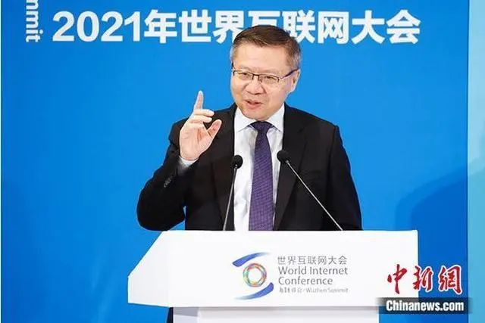

9月26日下午，由中国新闻社主办的“2021年世界互联网大会乌镇峰会——全球抗疫与国际传播论坛”在浙江乌镇举行，复旦大学教授张维为出席论坛并致辞。

**以下为致辞文字摘录：**

我想和大家分享全球抗疫背景下的中国战疫叙事。毫无疑问，中国战疫模式的成功，引来了全世界的关注。应该说引来了绝大多数国家和朋友的尊重和某种意义上的佩服，但同时也引来了一些国家、一些媒体的“羡慕、嫉妒、恨”。

所以我想从几个方面来讲：1.中国战疫的政治叙事；2.中国战疫的技术叙事；3.交流和交锋。

因为时间有限，我想都是聚焦一两个例子。

从政治叙事角度来讲，我想聚焦这么一点——我们在国际传播中，过去相当长时间内非常注意各种各样的中国元素，功夫、熊猫、绿茶、旗袍等等。但由于种种原因，我们对于这些元素后面整体精神层面一些比较重要的价值观传播得不够。所以从这一次中国战疫的成功经验中，我自己提炼了一些“中国人非常宝贵的价值观”，我想从这个角度进行叙事，恐怕更有力量。

比方说我们是第一时间提出，而且一直在做——人的生命高于一切。这和一些国家把商业利益高于一切，形成鲜明的对比。这个理念，我觉得可以用英文概括，就是一个词——life。

第二，中国全国上下众志成城这种伟大的团队精神，和一些国家互相吵架形成鲜明对比。我们是一方有难、八方支援，很多国家做不到，这个英文可以叫做“unity(团结)”或者“solidarity”都可以。

第三，非常重要的是，我们在战疫中展示了权利与责任的平衡、权利和义务的平衡，我觉得这个非常宝贵。这和一些国家、一些价值观中强调个人权利至上形成鲜明的对比。

我认为在21世纪的现代社会，如果不能够保证权利和义务的平衡，就不能适应这个世界上人类所面临的挑战，所以这个价值观可以叫做“responsibility(责任)”。

另外，我们讲人类命运共同体。中国是全世界提供最多抗疫物资、抗疫产品和疫苗的国家，我们的理念非常清楚，就是人类命运是联系在一起的，所以我们应该形成共同体。我觉得就一个“one community(一个共同体)”的英文单词。

另外这次在中国疫情防控中，我们大量运用了新工业革命的信息技术、信息文明。某种意义上，中国的做法在重新界定过去西方特别自豪的一个词，叫做“Modernity”，中国人现在叫的“人民为中心的现代性(People-centred modernity)。就是最新的技术是服务于绝大多数人民的利益的，例如用一部手机，生活就能全部搞定，我觉得这一点在我们战疫过程中得到了很好的体现。

我觉得对中国内部来说，我们强调这个价值观，有利于我们真正确立更多的文化自信、价值观自信。对外呢？我觉得把中国人这些很好的思想、价值观推介给整个世界，这是中华文明应该对全世界做出的贡献，我真的觉得、发自内心地觉得这代表着世界的未来。

比方说权利与义务的平衡，只讲权利不讲义务，社会是没有未来的，对付不了很多挑战，所以这是中国人坚信的东西。

第二，中国战疫的技术叙事。我也是从一个角度讲，就是我觉得中国整个战疫过程有很多做法，实际上可以说是一种教科书般的中国模式的展现。我们用教科书一样地把它展示出来，甚至不涉及任何政治，就是谈技术。所以我看日本导演竹内亮在去年初拍了南京抗疫现场，10分钟，在日本非常受欢迎，它就是如实记录南京一个小区怎么测量体温，单位怎么上班，怎么佩戴口罩、手套，怎么用酒精消毒液、护目镜，快递怎么送，用什么支付手段，怎么坐地铁的等等。把这些如实拍下来以后就有很形象的展示。结果我们发现一贯非常强调做事精细的日本人感到很震惊，中国做的比我们精细很多。

实际上我们战疫过程中有很多细节，比如我去年招博士生，整个通过视频方式来招，我觉得这个可以把它录制下来，可以成为教科书般的怎么录用博士等等。我跟美国朋友也说，我说你仔细看一下我们高速公路上的服务站，一个服务站的疫情防控怎么做的，你好好研究学习一下，比你白宫的要求都高，所以这是值得你们借鉴的。

最后一点就是交流与交锋并举。因为这次疫情发生之后，不管中国的愿望多么美好，我们与人为善，我们相信别人也是善良的，但我们不得不看到从疫情一开始，对于中国整个疫情防控，西方主流媒体就进行恶毒的攻击。我在上海东方卫视做节目，我们第一时间就亮剑。西方英国、美国媒体、法国媒体带头说“这将是中国的切尔诺贝利”。去年2月已经明确提出“不会的，这将是西方的切尔诺贝利”，我们对西方的基层治理非常了解，我们做了分析，一旦变成社区传染，西方很难控制，所以我们做出大胆的预测。

英国的经济学人杂志在去年2月第一时间登了一篇非常恶毒的文章，叫做《一种病毒，两种制度》，文章说这种病毒在民主制度下没什么大问题，在中国这种制度下问题就很大，解决不了这个问题。后来我就碰到经济学人的记者，我说，你要知道你们的信誉不好，我们现在很多中国朋友都有这么一个说法，我建议你们了解一下，就是读经济学人杂志关于中国的政治评论要反过来读，你说不好就是很好，后来证明是这样的。

我去年6月份和芒克辩论(加拿大的一个平台)，和牛津大学一个教授辩论，他对中国的偏见非常大，我们辩论的题目是《中国战疫模式是否证明中国模式优于西方模式》，我说这还用争议吗？我说在中国上海现在的安全感比伦敦高100倍都不止。后来我把这个概念进一步展开，我叫“人均安全感”，人均免于感染新冠肺炎的安全感、人均免于死于新冠肺炎的安全感，你进行比较，这都可以量化。

所以对于这种恶毒的攻击，我们觉得一定要通过交锋才能更好地交流，只是希望交流，有时候会遇到巨大的挑战。所以我一直讲这个观点，对于恶意的攻击，因为现在很多西方媒体对中国的攻击已经没有底线了，下三滥了，所以我们该迎头痛击的一定要迎头痛击，当然该客客气气就客客气气，实事求是，谢谢大家！

**讲中国故事，讲我们的故事**

**东方卫视《这就是中国》**

**每周一晚22：00**

**点击下方名片关注公众号**

**解锁更多精彩内容**



### 精选留言

用户设置不下载评论